Отчет по лабораторной работе №10

Дисциплина: Имитационное моделирование

Лобанова Полина Иннокентьевна

Содержание

# 1 Цель работы

Реализация модели задачи об обедающих мудрецах.

# 2 Задание

Пять мудрецов сидят за круглым столом и могут пребывать в двух состояниях — думать и есть. Между соседями лежит одна палочка для еды. Для приёма пищи необходимы две палочки. Палочки — пересекающийся ресурс. Необходимо синхронизировать процесс еды так, чтобы мудрецы не умерли с голода.

# 3 Выполнение лабораторной работы

1. Нарисовала граф сети.

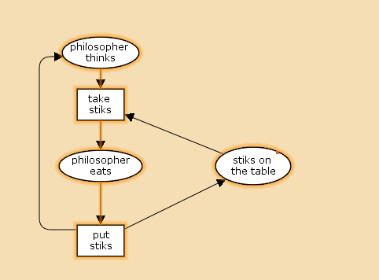

*Граф сети задачи об обедающих мудрецах*

1. В меню задала новые декларации модели: типы фишек, начальные значения позиций, выражения для дуг.

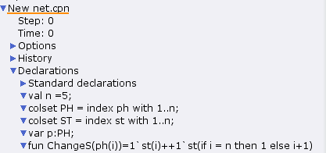

*Задание деклараций задачи об обедающих мудрецах*

1. Указала типы фишек, начальные значения и выражения для дуг на графе.

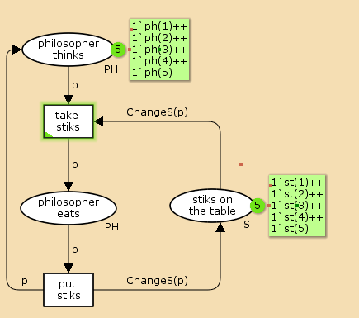

*Модель задачи об обедающих мудрецах*

1. Запустила модель.

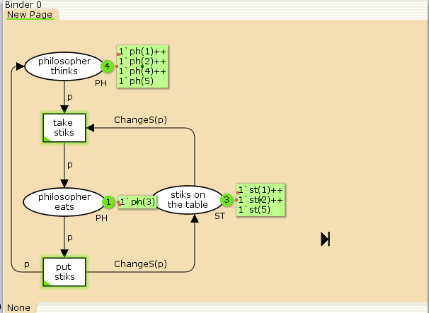

*Запуск модели задачи об обедающих мудрецах*

1. Вычислила пространство состояний. Сформировала отчёт о пространстве состояний и проанализировала его.

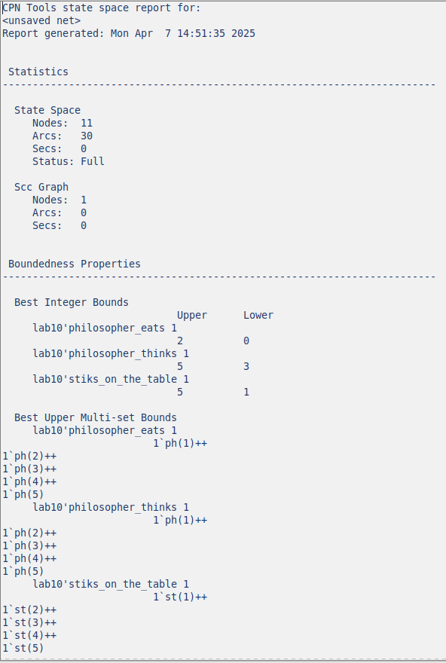

*Отчет о пространстве состояний*

1. Построила граф пространства состояний.

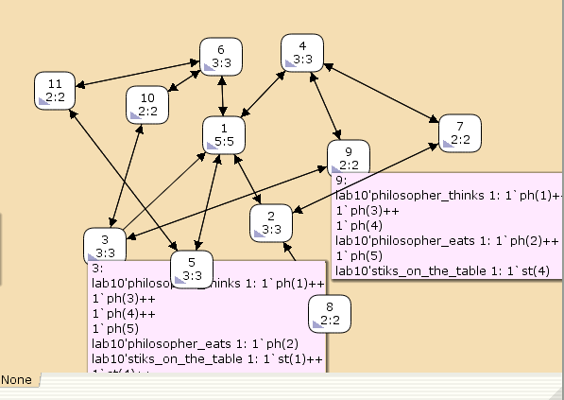

*Граф пространства состояний*

# 4 Выводы

Я реализовала модель задачи об обедающих мудрецах.

# Список литературы